本紙

「人工知能技術を活用した放射線画像診断補助ソフトウェアの臨床使用に関する管理指針」の対象

人工知能関連技術が活用された画像診断補助ソフトウェア申請書（本紙）

承認 / 認証番号
承認日（最終一変日）
名称 | 一般的名称
 | 販売名
添付資料の有無（添付文書以外） |  | 有無
備考 |  | AI機能：標準orオプション

上記により、日本医学放射線学会「人工知能技術を活用した放射線画像診断補助ソフトウェアの臨床使用に関する管理指針」の対象として認定を申請します。

年 月 日
法人にあつては、主
たる事務所の所在地
製造販売業者 住所

法人にあつては、名
称及び代表者の氏名
製造販売業者

一般社団法人 画像診断管理認証機構 理事長 殿

（注意）
１ 用紙の大きさは、日本工業規格Ａ4とすること。
２ 添付文書を提出すること。
３ 製造販売業者には、外国特例承認業者を含む。
４ AI機能は標準搭載かオプション扱いかを備考欄に記載のこと

※除外機能等：
・内視鏡関連AIソフト等は放射線画像診断に該当しない。
・CT/MRI画像再構成AIソフト等は診断補助機能には該当しない。

機能等説明用紙(1/2)
人工知能関連技術が活用された画像診断補助ソフトウェア申請書（機能等説明用紙）

①用いた人工知能の種類・内容 | 記載しきれない場合には別紙１
②意図する放射線画像診断業務 | 記載しきれない場合には別紙２
③補助内容 | ・画像診断支援（補足： ）  使用方法（second reader、concurrent reader、first reader）  画像診断支援AIカテゴリー（A：単純診療補助、B：簡単な診断支援、C：重要な診断支援、D：新規の情報提供、Ｅ：包括的な診断提供）  CADの種類（CADe、CADx））  ・レポート作成支援（補足： ）  ・その他（内容： ）  記載しきれない場合には別紙３
④効果（放射線画像診断業務の支援性能） | 記載しきれない場合には別紙4
⑤使用上の注意（効果を得るために必要な注意（留意）事項） | 記載しきれない場合には別紙５
⑥承認条件 | 記載しきれない場合には別紙６
⑦添付資料（添付文書以外） | 別紙７
備考 | AI機能は標準搭載かオプション扱いか記載のこと

１．上記①～⑥項を薬機法上の添付文書からの引用で表に記載すること。
表に記載しきれない場合（A4で2枚以内に収まらない場合）は、別紙に記載すること。

２．添付文書に①～⑥項の記述が無い、もしくは不足と判断した時は追加資料を⑦添付資料として提出すること。
但し、添付資料として使用できる資料は承認書又は認証書からの引用のみとする。

3．提出された資料の扱い
JRSのAI-小委員会の委員  （オブザーバを除く） | ・本紙（申請企業、製品名を特定できる情報）  ・機能等説明用紙（添付文書記載の内容）  ・別紙１～６（添付文書記載の内容）  ・別紙７（項目①～⑥で添付文書では不足で追加された添付資料）

４．画像診断支援AIカテゴリー（機能による分類）
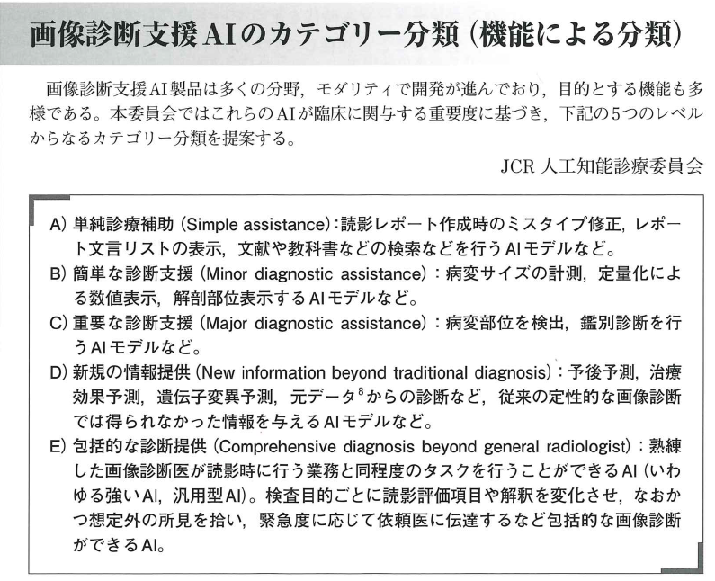2022 JCR News No.245 P.9

機能等説明用紙(2/2) 余白

別紙１ 用いた人工知能の種類・内容
（添付文書からの引用のみ）
余白

別紙２ 意図する放射線画像診断業務
（添付文書からの引用のみ）
余白

別紙３ 補助内容
（添付文書からの引用のみ）
余白

別紙４ 効果（（放射線画像診断業務の支援性能）
（添付文書からの引用のみ）
余白

別紙５ 使用上の注意（効果を得るために必要な注意留意）事項）
（添付文書からの引用のみ）
余白

別紙６ 承認条件
（添付文書からの引用のみ）
余白

別紙７ 添付資料（添付文書以外）
（承認書又は認証書からの引用のみ）

ⅰ用いた人工知能の種類・内容への追加資料

ⅱ意図する放射線画像診断業務への追加資料

ⅲ補助内容への追加資料

ⅳ効果（診断支援性能等）への追加資料

ⅴ使用上の注意（効果を得るために必要な注意（留意）事項）への追加資料

ⅵ承認条件への追加資料

